说明

本人刘元伟，身份证号：612726199309243018，因工作业务缘由不幸将2019-10-08日的由长沙南站-娄底南站高铁票和2019-10-11日由新化南站-娄底南站高铁票遗失，现将票根订单附于本说明，用作证明。

特此证明！

说明日期：2019年10月28日

本人签字： 刘元伟

注：本说明只适用于票务丢失证明

附：票根订单证明（2份）：

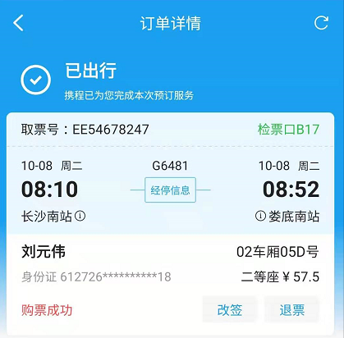

**长沙南站-娄底南站高铁票订单**

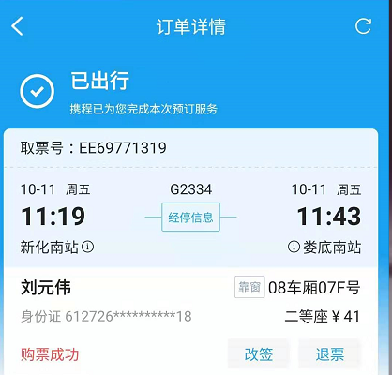

**新化南站-娄底南站高铁票订单**

证明人签字： 部门负责人审核：

总经理审批：

惟邦数据技术有限公司

2019年10月28日星期一

